Министерство образования Республики Беларусь

Учреждение образования

«Брестский государственный технический университет»

Кафедра ИИТ

Лабораторная работа №1

за 4 семестр

По дисциплине: «Веб-технологии»

Тема: «Создание интерфейса веб-приложений.»

Выполнил:

Студент 2 курса

Группы ПО-6(1)

Лавренчик Д.О.

Проверил:

Михняев А. Л.

2022

Лабораторная работа №1

Создание интерфейса веб-приложений.

<html>

    <head>

        <title>Заказ пиццы </title>

        <style>

            P.blocktext {

    margin-left: 10%;

    margin-right: 10%;

    width: 6em

}

div.cont{

    background-color:white ;

    width: 40%;

    margin-left: 30%;

    margin-right: 30%;

    margin-top: 10px;

    border-radius: 10px;

    padding-bottom: 1%;

}

div.cont1{

    background-color:white ;

    width: 40%;

    margin-left: 30%;

    margin-right: 30%;

    padding-bottom: 1%;

    border-bottom-left-radius:10px ;

    border-bottom-right-radius:10px ;

}

div.cont2{

    background-color: blueviolet;

    padding-bottom: 1%;

    width: 40%;

    height: 10px;

    margin-left: 30%;

    margin-right: 30%;

    margin-top: 5%;

    border-top-left-radius:10px ;

    border-top-right-radius:10px ;

}

input.outline{

    border-top: none;

    border-left: none;

    border-right:none;

    outline: none;

}

div.con2{

    margin-left: 10%;

}

body{

    background-color: #d9c6dc;

}

    </style>

    </head>

    <body style="font-family:Arial, Verdana, sans-serif">

        <form  action="/my-handling-form-page" method="post">

            <div class="cont2"></div>

           <div class="cont1">

        </br>

        <h4 class="blocktext" align="center" style="font-style:normal" >Регистрация </h4>

         <p class="blocktext">

             <label style="font-style:normal" for="login" >Логин: </label>

             <input type="text" required id="login" name="login" class="outline" />

         </p>

         <p class="blocktext">

             <label for="password"title="Никому не говори">Пароль: </label>

             <input type="password"  requiredid="password" name="password" class="outline"  />

         </br>

         </p>

         <p class="blocktext">

             <label for="phone" >Телефон: </label>

             <input type="tel" required placeholder="(XXX)-XXX-XXXX" id="phone" name="phone" class="outline"/>

         </p>

         <p class="blocktext">

             <button type="submit" style="font-style:normal">Отправить</button>

         </p>

           </div>

           <div class="cont">

        </br>

         <h4 class="blocktext" align="center" ">   Заказ пиццы </h4>

         <p class="blocktext">

             <label for="num">Выбор</label>

             <input list="List" type="text" required placeholder="выберите пиццу"class="outline"/>

         </p>

         <p class="blocktext">

             <label for="num" style="font-style:normal">Количество</label>

             <input type="number" step="1" min="1" max="100" value="2" id="num" name="age"/>

         </p>

         <h4 class="blocktext" align="center" style="font-style:normal">   Дополнительно: </h4>

         <div class="con2">

            <input type="checkbox" id="kur"/>

            <label for="kur">Куринная грудка</label></br>

            <input type="checkbox" />Сыр</br>

            <input id="Hal" type="checkbox"/>

            <label for="Hal">Халапеньо</label></br>

            <input type="checkbox"/>Ветчина</br>

            <input type="checkbox"/>Грибы</br>

            <input type="checkbox"/>Соус орегано</br>

         </div>

           </div>

        <div class="cont">

        </br>

         <h4 class="blocktext" align="center">   Оплата: </h4>

         <div class="con2">

            <input  required type="radio" checked name="cash" id="cards" />

            <label for="cards">Карта</label></br>

            <input type="radio" name="cash" id="mon" />

            <label for="mon">Наличными</label></br>

            <input type="radio" checked name="zakaz" id="zak" />

           <label for="zak">При получении</label></br>

            <input type="radio" name="zakaz" id="zaka"/>

            <label for="zaka">После заказа</label></br></br>

            <label for="time">Время доставки: </label>

             <input type="time" id="time" name="time" class="outline"/></br></br>

             <label for="comment">Ваш комментарий:</label><br/>

            <textarea name="comment" id="comment" placeholder="Не более 200 символов" maxlength="200" rows="6" cols="33"></textarea>

         </div>

           </div>

            </form>

            <datalist id="List">

                <option value="Маргарита" label="8р"/>

                <option value="4 сыра">10р</option>

                <option value="Сытная" label="9р"/>

                <option value="Гавайская" label="12р"/>

                <option value="С морепродуктами" label="15р"/>

            </datalist>

    </body>

</html>

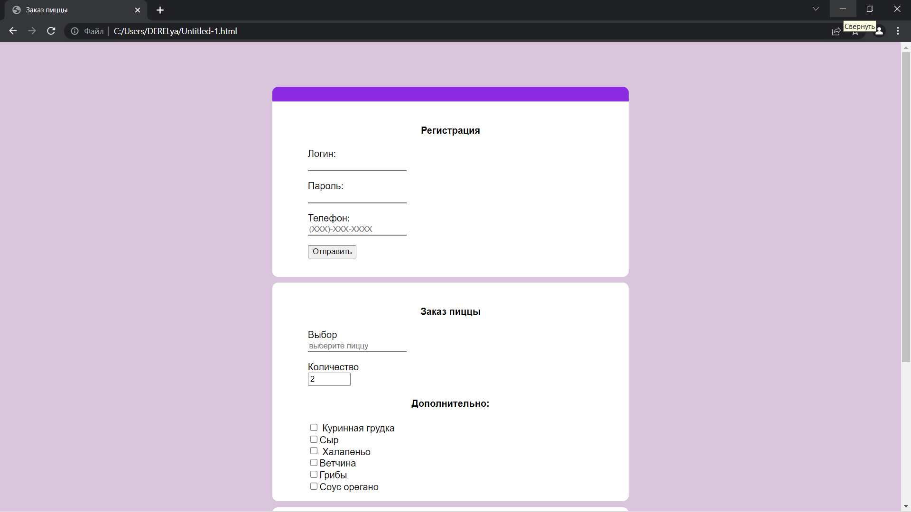

Вывод: научился создавать интерфейс веб-приложений.